Ақсу қаласының дарынды балаларға арналған мамандырылған гимназиясы

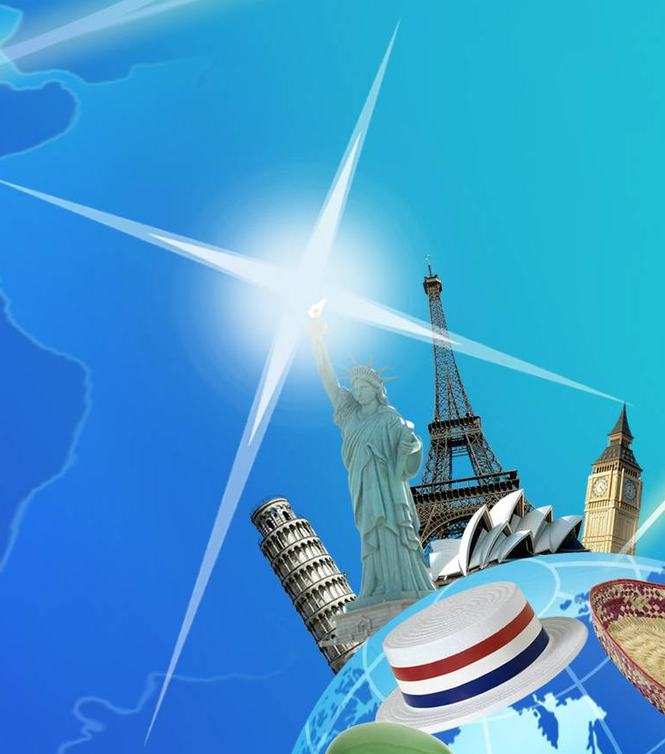

«Жас географ» сайысы
(Жаратылыстану пәндері бірлестігінің апталығы аясында өткізілген іс-шара)

Пән мұғалімі: Алтынбек Аманжолұлы Жакупов
География пәні мұғалімі, магистр

2012-2013 оқу жылы

Жоспары:
І кезең – «Жұмбақтар шешу» сайысы
ІІ кезең – Білім сайысы
ІІІ кезең – Полиглот
ІV кезең – Тамаша тоғыздық
V кезең – Географиялық диктант
Барысы:
-Қайырлы күн, бүгінгі сайыстың құрметті қонақтары.
- Бүгін біздің «Жас географ» атты ойын сайысын бастаймыз.
- Бүгінгі ойын сайысқа алтыншы сыныптар қатысады, яғни әрбір сыныптан өз сынып беделін қорғауға
5-6 оқушы шығады. Сонымен бізде үш топ қатысады.
І команда – 6«А» сыныбы «Барометр» тобы
ІІ команда – 6 «ә» сыныбы І топ «Магелан» тобы
ІІІ команда - 6 «ә» сыныбы ІІ топ «Метеорит» тобы
- Бүгінгі ойынды бағалайтын және сын беретін әділ-қазылар құрамымен таныстырайық:
1. Мектептің оқу ісінің меңгерушісі Сайран Сағатқызы
2. Кәсіподақ мүшесі Қарлығаш Мұхтарқызы
3. Химия пән мұғалімі Даурен Амергалиевич
- Енді ойын шарттарымен таныстырып өтелік.
І кезең – «Жұмбақтар шешу» сайысы
ІІ кезең – Білім сайысы
ІІІ кезең – Полиглот
ІV кезең – Тамаша тоғыздық
V кезең – Географиялық диктант
- Ойынымызды бастамас бұрын осы география ғылымы туралы айтып өтейік.
- Дұрыс айтасын. География ғылым ретінде ежелгі Грекияда туған. Біздің заманымыздан бұрын өмір сүрген грек ғалымы Эратосфен өзінің Жерді сипаттауға арналған еңбегін «география» деп атаған екен. Және, ұзақ уақыт бойы география жаңа жерлерді ашып сипаттаумен ғана айналысатын ғылым деп есептелініп келді. ХІХ ғасырдың басында бүкіл Жер шарында ашылмаған жер қалмаған екен.Осыған орай географияның міндеті де өзгерді. Ендігі жерде ол Жер бетіндегі денелер мен құбылыстардың таралуын сипаттап қана қоймай, олардың себебін түсіндіретін ғылымға айналды.
- Сондықтан қазіргі жарысқа түскен оқушылар өздерінің географиялық құбылыстардың себептері мен Жер шарындағы материктер туралы білімін көрсетеді.
- Ал енді ойнымызды бастаймыз. 1-ші команданы шақырамыз. (команда өздерін таныстырып өтеді, белгіленген орындарына отырады.).
- Ортаға 2-ші команданы шақырамыз (команда өздерін таныстырып өтеді, белгіленген орындарына отырады). Ортаға 3-ші команданы шақырамыз (команда өздерін таныстырып өтеді, белгіленген орындарына отырады).
- Ойын шарты бойынша 3 топқа бірдей географиялық жұмбақтар жасырылады. Әрбір шешілген жұмбаққа 5 ұпай беріледі. Жұмбақтың шешімін тапсаңыз қол көтересіздер. Орнынан айтылған жауап қабылданбайды. Кезең шарты түсінікті болса, онда біз бастаймыз. Командаларға сәттілік тілейміз.

- Жүргізуші
- Ол бар жерде бар ма, жоқ па білмейсің,
- Ол жоқ жерде өмір сүріп жүрмейсің (ауа).
- Жүрсең де жетпейсің, ұшсаң да жетпейсің (жел)
- Тұрғыны жоқ елдер, үйі жоқ қалалар,
- Ағашы жоқ ормандар, суы жоқ теңіздер (карта)

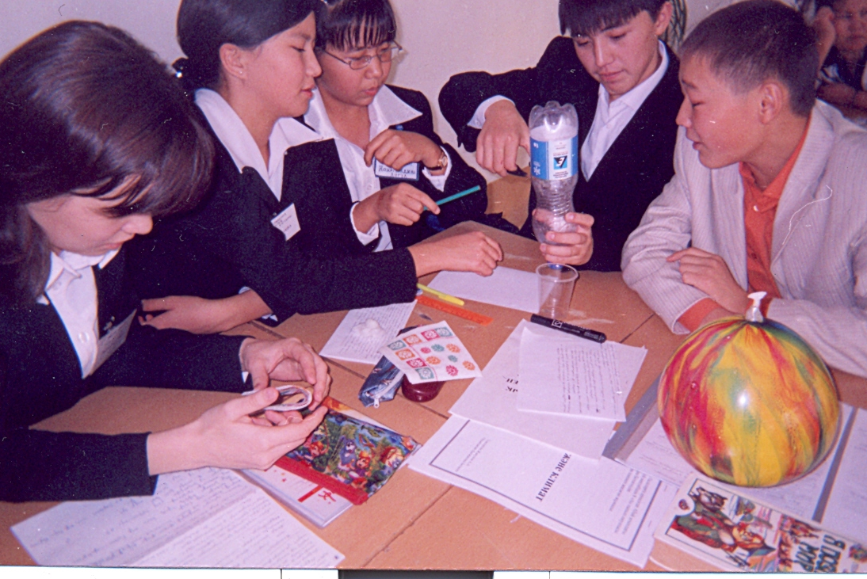

- Жүргізуші
- Есік ашсаң, лап етер,
- Сабалақ ит сап етер. (жел)
- Қолы да жоқ, көзі жоқ, сурет салар өзі кеп (аяз)
- Жылт-жылт етеді,
- Жыралардан өтеді (су).
- Осымен, 1 кезеңді аяқтаймыз. Әділ-қазы алқасы командаларды бағалайды, ортақ балдарын шығарады. Ал, біз, ойынның келесі кезеңге өтелік.
- Бәрекелді өте тамаша. Ал енді біз келесі «Білім сайысы» кезеңіне көшеміз. Әр топқа 6 сұрақ қойылады. Әр жауап берілген сұраққа 5 ұпай.
Жүргізуші: 6 «А» сыныбының тобына:
- Атмосфера құрамында ең көп кездесетін газ? (азот)
- Жердің ең орталық өзегі? (ядро)
- Биіктігі 1000-2000 м дейінгі таулар? (орташа биік)
- Жер бетіндегі ең ескі таулардың бірі? (Сарыарқа)
- Атмосфераның ең төменгі қабаты? (тропосфера)
- Мұхиттың тереңдігін өлшейтін құрал? (эхолот)
Жүргізуші: 6 «ә» сыныбының тобына:
1. Жердің ең сыртқы қабаты? (жер қыртысы)
2. Биіктігі 2000-нан жоғары таулар? (биік)
3. Дүние жүзіндегі ең ұзын мұхит орта жотасы? (Атлант орта жотасы)
4. 1 см-де 100 м – бұл масштабтың қай түрі? (атаулы масштаб)
5. Күнге ең жақын айналатын планета? (Меркурий)
6. Грек тілінен аударғанда «план» деген сөз нені білдіреді? (жалпақ, тегіс)
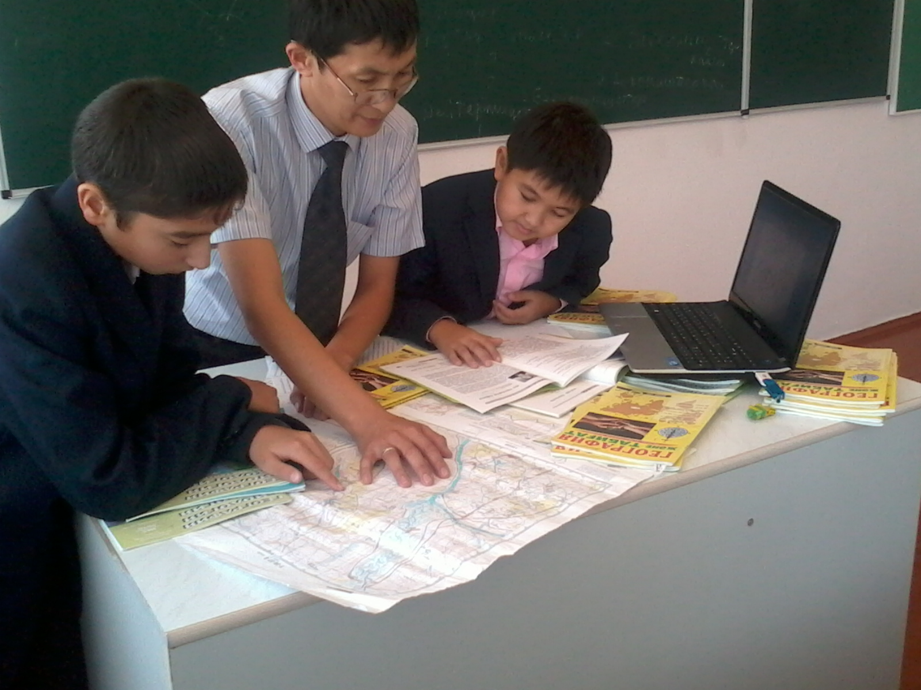
Жүргізуші: 6 «ә» сыныбының тобына:
1. Жердің дәл үлгісі? (глобус)
2. Латын тілінен аударғанда орбита сөзінің мағынасы? (із,жол)
3. Күннен ең алыс орналасқан планета? (Плутон)
4. Жер шарында қанша литосфералық тақта бар? (7 ірі және 1 кішігірім)
5. Дүние жұзін айналып шыққан саяхатшы?
6. Қазақтың тұңғыш саяхатшысы? (Ш. Уәлиханов)
- Осымен, сайысымыздың екінші кезеңі аяқталды.
- Ендеше, «Полиглот» кезеңіне көшеміз. Тақтадағы ретсіз жазылған сөздерден географияға қатысты сөздер құрастырып, оны орыс және ағылшын тілдеріне аударыңыздар! (слайдтарда)
- Осымен, сайысымыздың үшінші кезеңі де аяқталып қалыпты.
- Ал, келесі кезең «Тамаша тоғыздық» деп аталады. Осы кезеңнің шарты мынадай: тақтада берілген тоғыз санның біреуін таңдап, онда берілген сұраққа жауап берулеріңіз керек. Таңдау құқығы алдымен ұпайы ең аз топқа беріледі.
Жүргізуші: 1 сұрақ. Мезгіл-мезгіл ыстық су мен бу шапшып тұратын көз? (гейзер)
2 сұрақ. Дүние жүзіндегі ең биік тау, шың? (Гималай, Джомолунгма)
Жүргізуші: 3сұрақ. Биіктіктері бірдей нүктелерді қосатын сызық? (горизонтальдар)
4 сұрақ. Абсолют биіктігі 500 м-ден астам жазық? (таулы үстірттер)
Жүргізуші: 5 сұрақ. Жер шарындағы ең терең шұңғыма? (Мариан)
6 сұрақ. Слайдтағы сурет. (Қытай)
7 сұрақ. Слайдтағы сурет. (Лондон, Биг-Бен)
8 сұрақ. Слайдтағы сурет. (АҚШ)
9 сұрақ. Слайдтағы сурет. (Франция, Париж)
Жүргізуші: 4-кезеңді аяқтап, келесі – соңғы «Географиялық диктант» кезеңіне көшуге рұқсат етіңіздер.
Әр топқа бірдей текст таратылады. Арасында қалдырылып кеткен сөздерді топографиялық шартты белгілер арқылы толықтырыңыздар.
- Тапсырмаларды әділ қазыларға тапсырып, тиесілі ұпайларын санайды.
- Осымен сайысымыз өз мәресіне жетті. Әділқазылардан жеңімпаз топты атауларын сұраймыз.
- Жеңімпаздарды құттықтаймыз. География апталығының жабылу салтанатында жеңімпаздар марапатталады. Қош сау, болыңыздар!

